[与多篇同期或者早期论文图像数据相似，上海交通大学附属第六人民医院的论文被质疑](https://mp.weixin.qq.com/s?__biz=Mzk1NzE0NTE5Mg==&mid=2247489347&idx=4&sn=a0001f546a5b32ec35a4206a1dfee554&chksm=c21c16282dfded14ae5019f809bf821569bfd65c8bd8e5c493fb6f451e45a1b3f61f20f0064b&scene=126&sessionid=1743785127)

净研行动[净研行动](javascript:void(0);)2025-04-03 16:17:31浙江

**01**

**问题论文**

标题：Angiotensin-converting enzyme 2/angiotensin-(1-7)/Mas axis prevents lipopolysaccharide-induced apoptosis of pulmonary microvascular endothelial cells by inhibiting JNK/NF-κB pathways

期刊：Scientific Reports

单位：上海交通大学附属第六人民医院

发表时间：2015年2月3日

DOI: 10.1038/srep08209

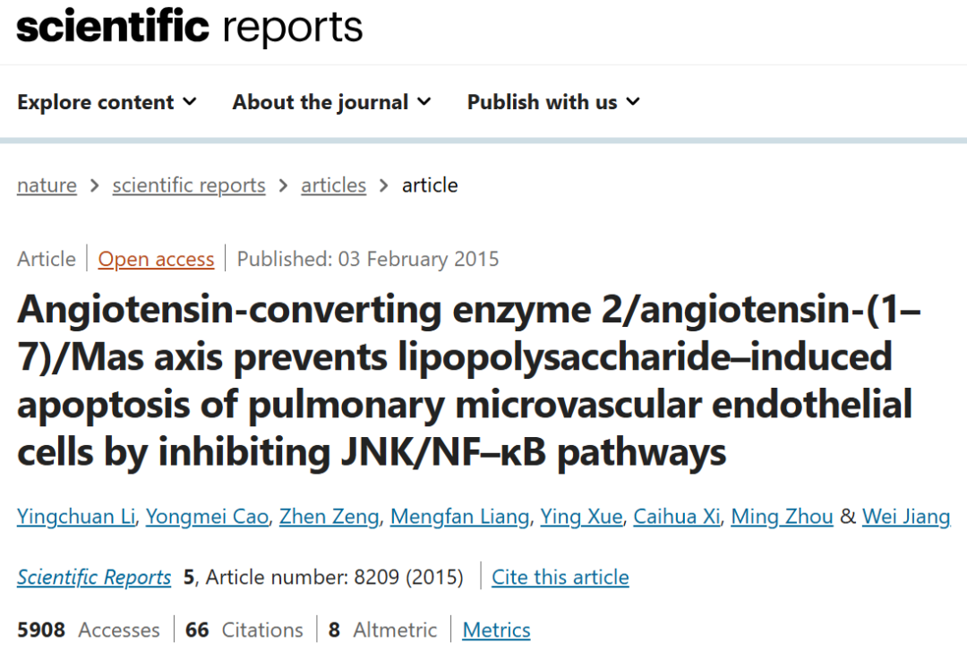

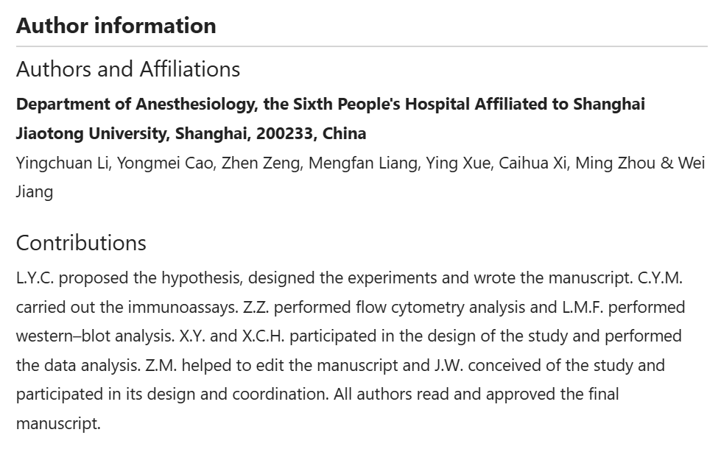

这项工作得到了中国国家自然科学基金（编号：81272145）的支持。

**02**

**具体说明**

① 一篇SHOCK论文与本文的Western blot条带有多处相同。

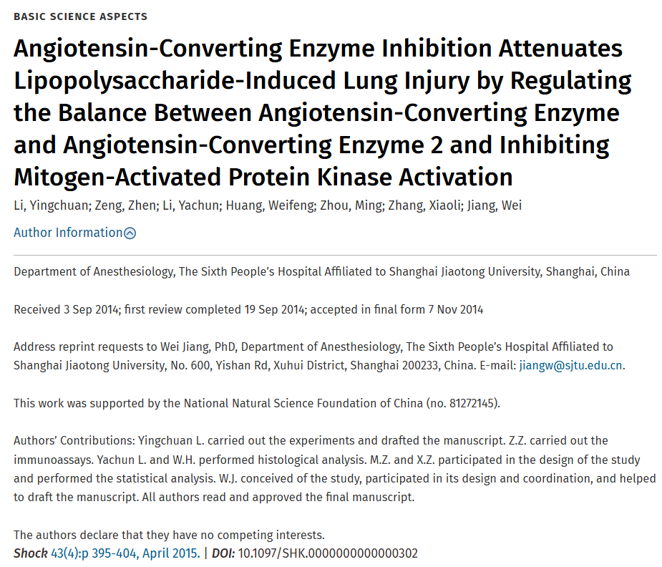

这些条带被水平翻转，并且泳道被标记为不同的名称。

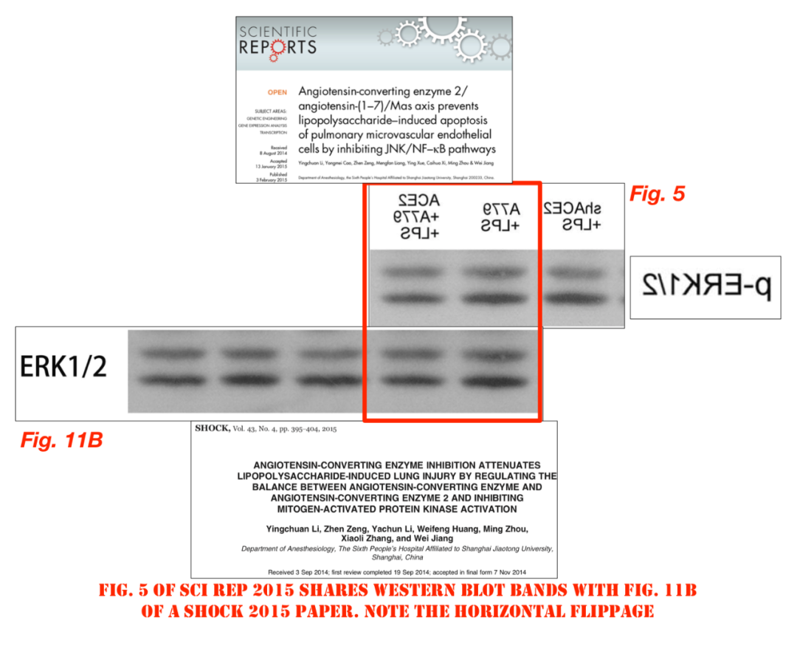

在磷酸化过程中，一些条带被翻转和移动了。泳道的标记也不同。

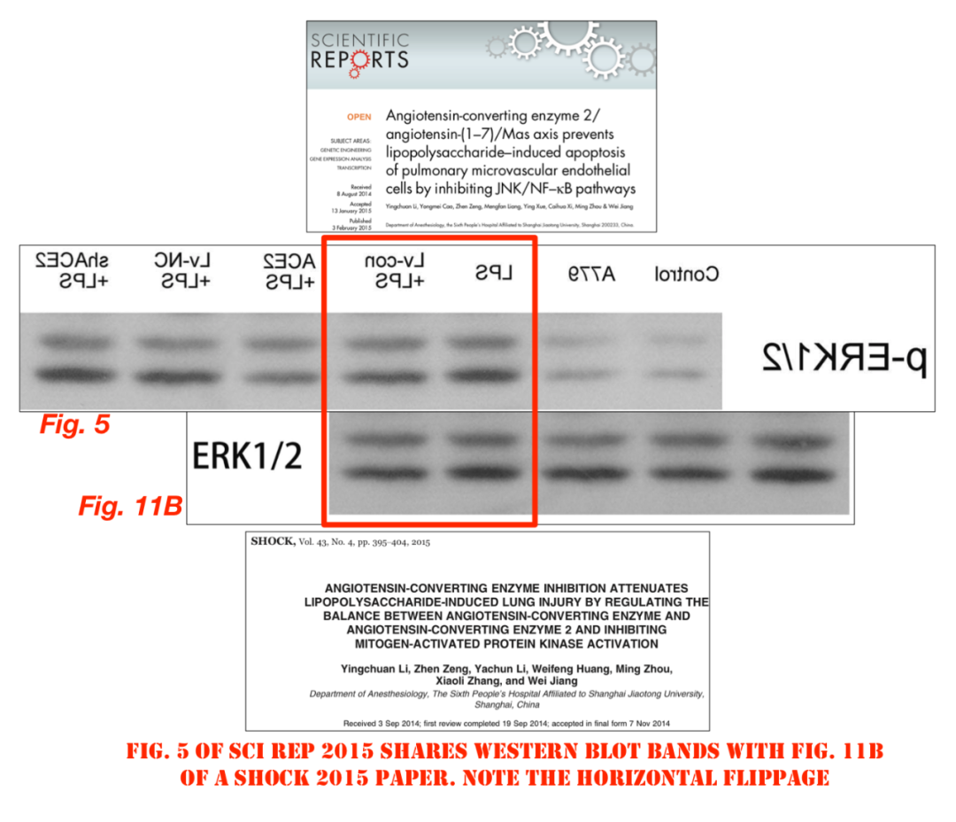

在磷酸化过程中，该泳道被拼接到了其他泳道上，标记方式也有所不同，并且还被垂直翻转了。

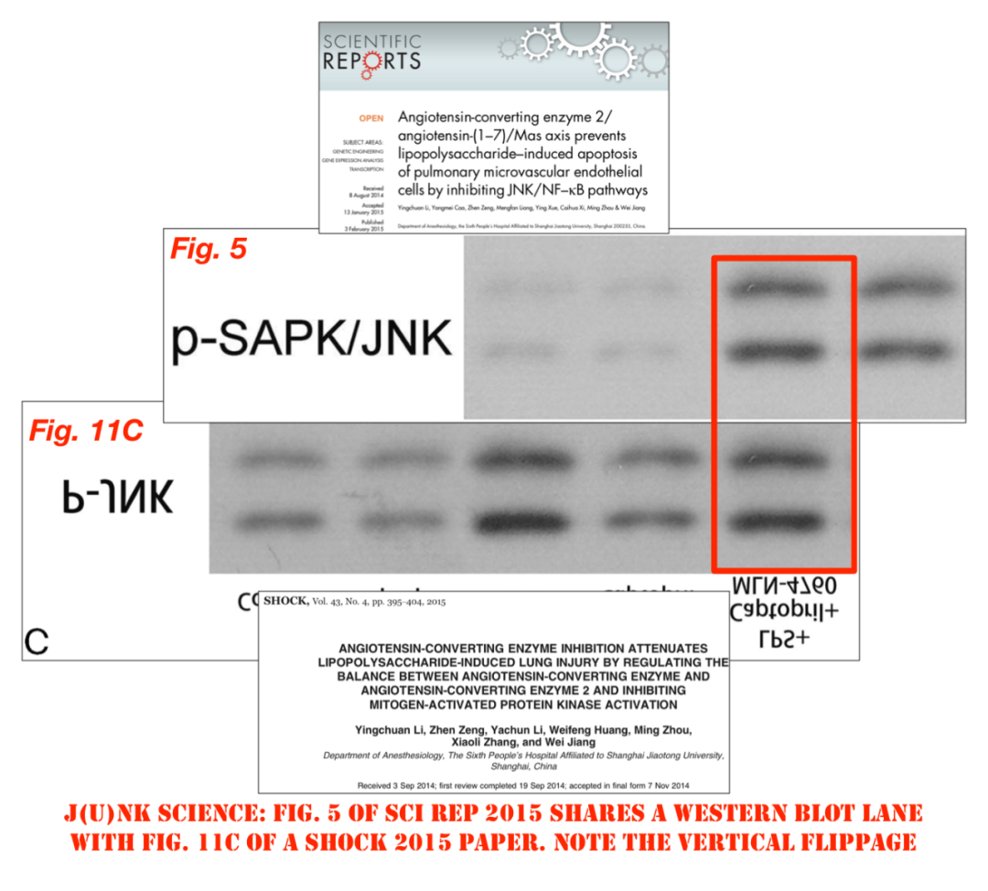

② 图1中与多篇无关论文的流式细胞术图重叠。

1. 图5C（2015年3月2日，DOI: 10.3390/ijms16034698）

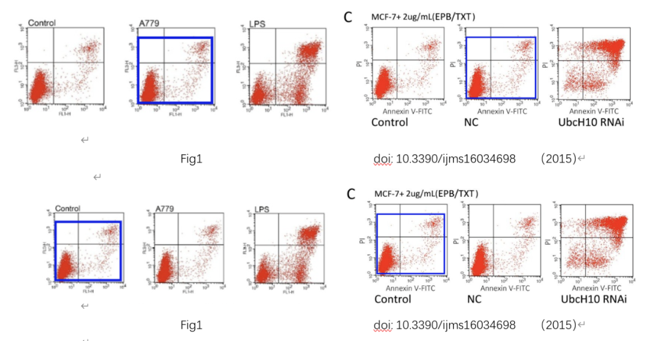

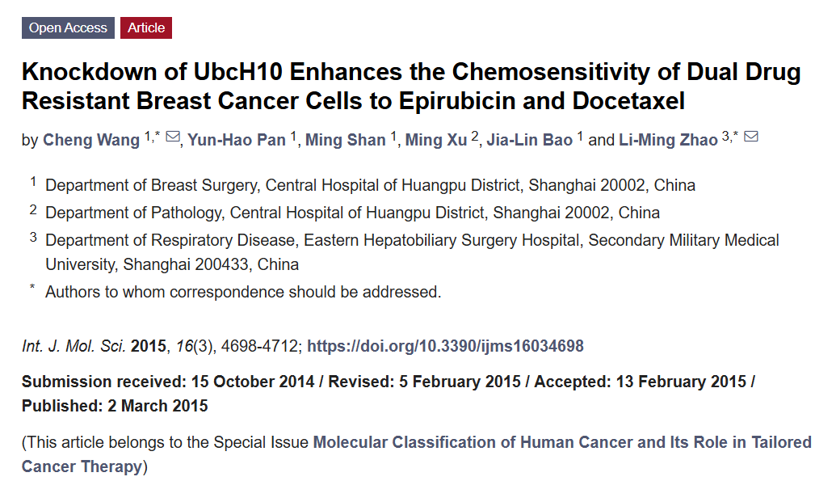

2. 图6C（2015年5月11日，DOI: 10.1371/journal.pone.0126661）

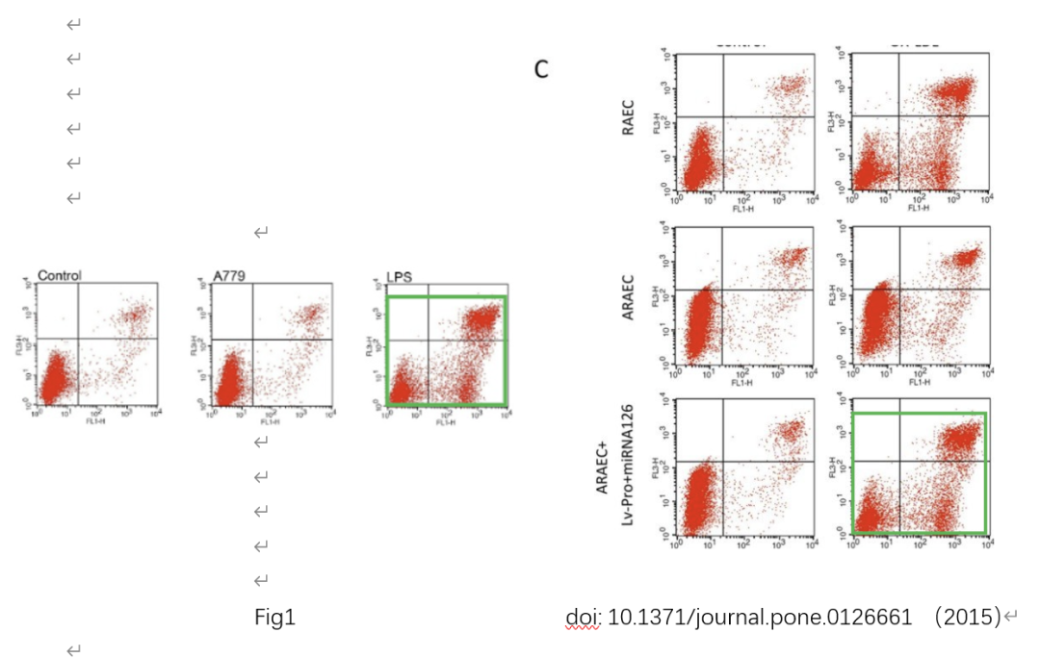

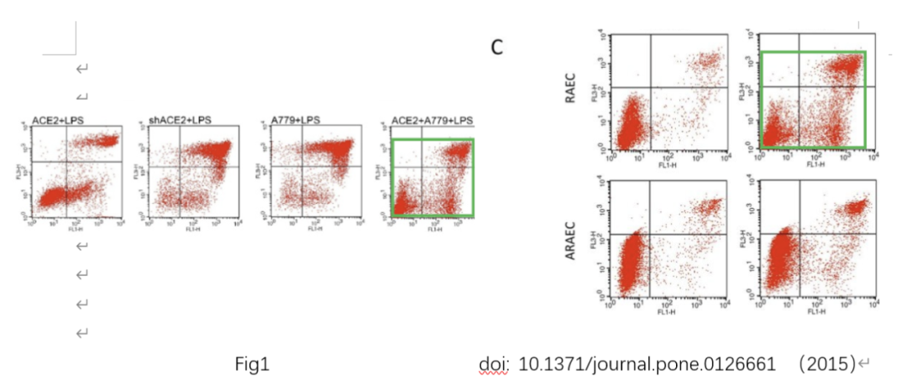

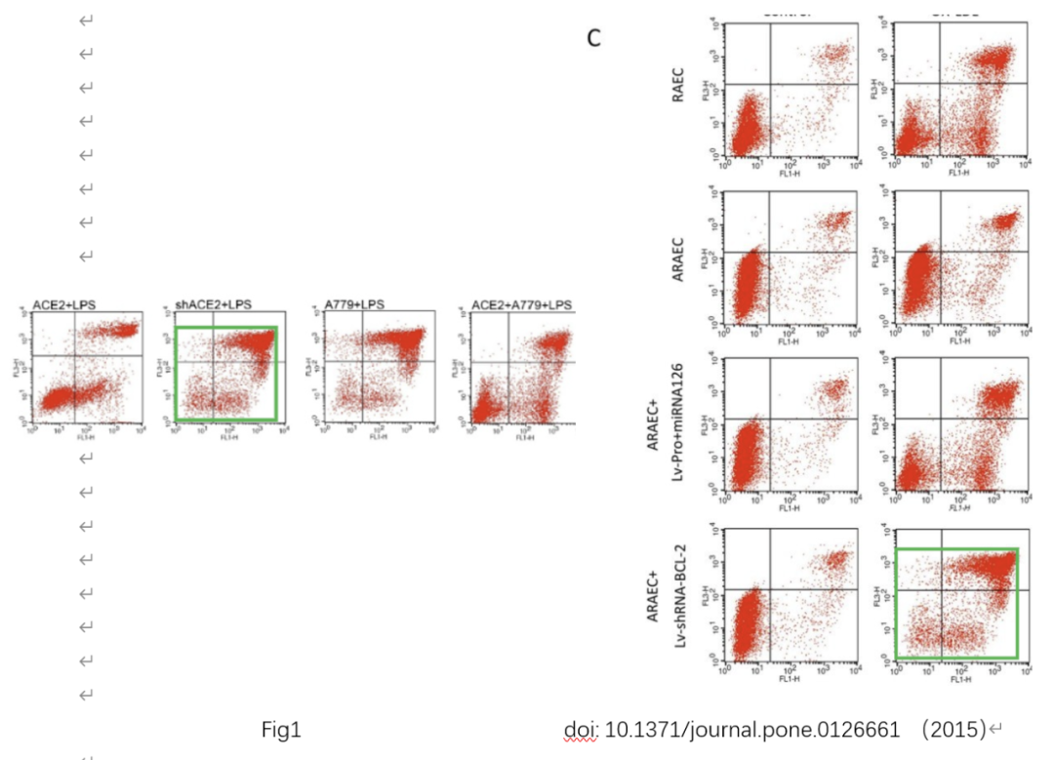

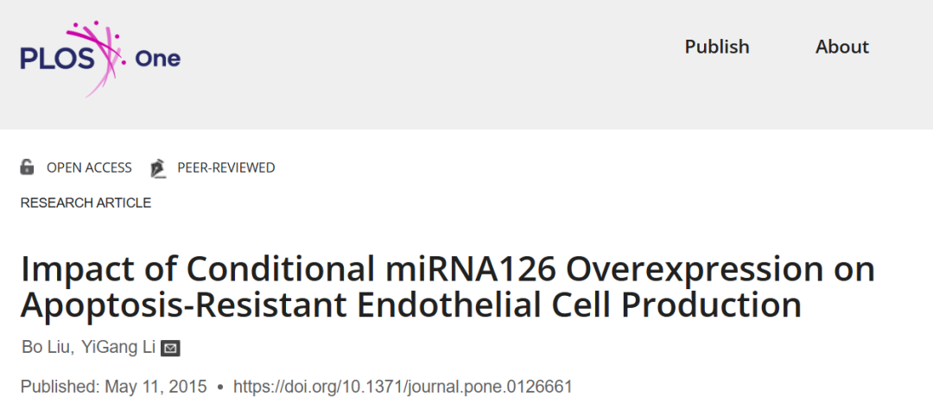

3. 图4（2014年5月15日，DOI: 10.3892/or.2014.3177）

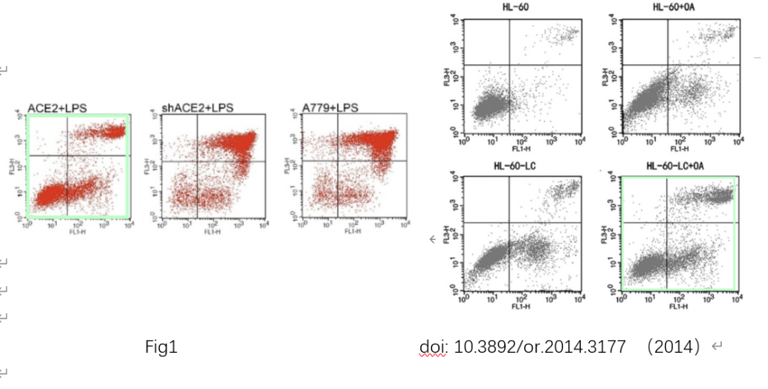

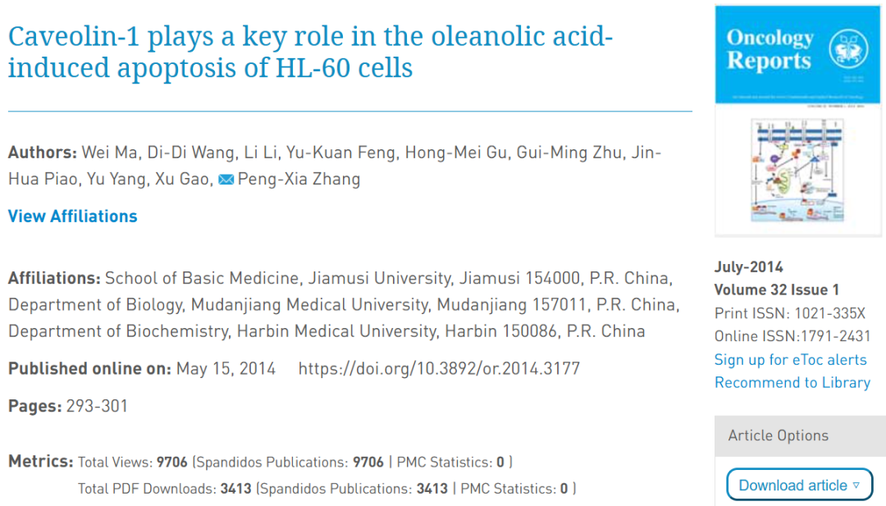

4. 图1（2014年9月18日，DOI: 10.1111/jcmm.12398）

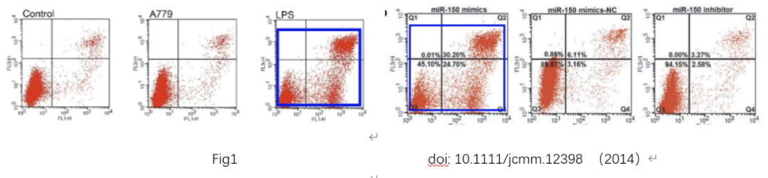

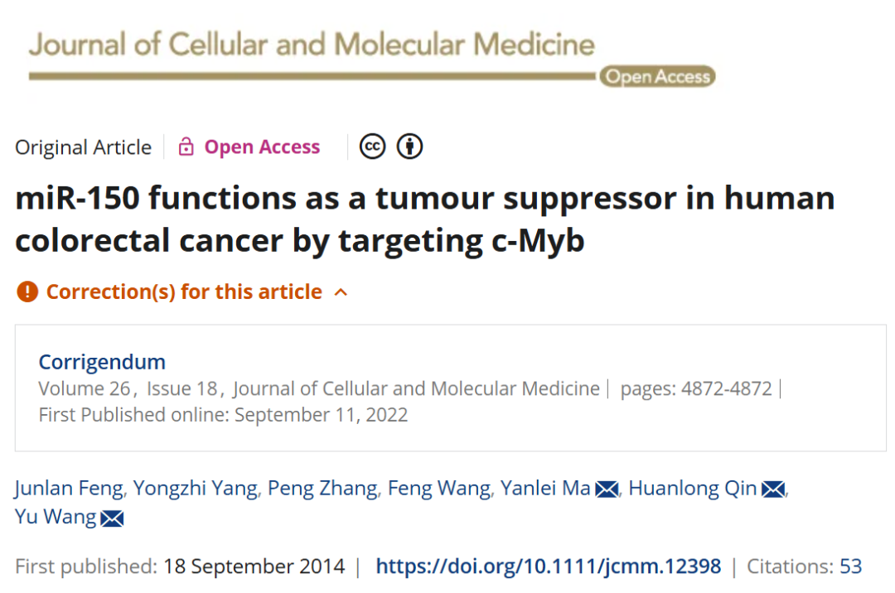

**参考信息**

https://www.nature.com/articles/srep08209#author-information

提供线索或对推文存在疑义，请联系邮箱：jxscuijian@163.com





**微信搜一搜**



 净研行动